Бронхиальная астма – патология в бронхиальном дереве легких. Это болезнь хроническая, не поддающаяся лечению традиционными методами. Терапия позволяет лишь поддерживать состояние больного. Чтобы добиться стойкой ремиссии (хорошего самочувствия на долгие месяцы и даже годы), целесообразно прибегать также к нетрадиционным методам лечения, в том числе заниматься дыхательной гимнастикой.

Ниже будет приведена памятка пациенту о том, как жить с бронхиальной астмой

Правильная диагностика и лечение недуга:

Поставить точный диагноз может врач-пульмонолог. Как правило, больному делают такую диагностику, которая называется ФВД (функция внешнего дыхания).

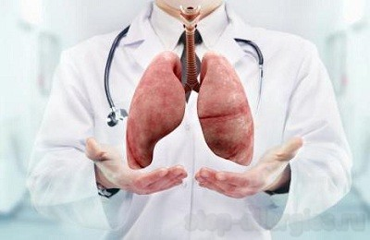

Если поставили диагноз:

Не нужно ни в коем случае расстраиваться, если поставлен такой диагноз. Астма – это такая болезнь, которая может обостриться в периоды переживаний. Надо помнить о том, что с этим недугом люди живут до глубокой старости. Астма имеет три степени тяжести:
-Легкая;
-Средняя;
-Тяжелая.

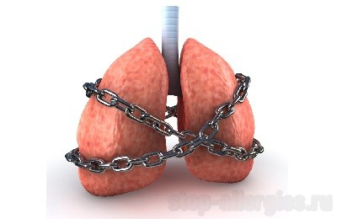

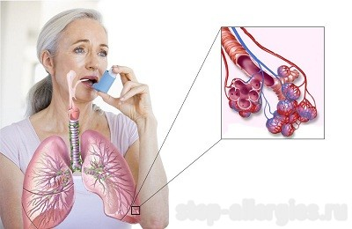

Федеральное государственное бюджетное образовательное учреждение высшего образования «Красноярский государственный медицинский университет имени профессора В.Ф. Войно-Ясенецкого» Министерства здравоохранения Российской Федерации
Фармацевтический колледж
«Сестринское дело»

Памятка для пациента
«БРОНХИАЛЬНАЯ АСТМА»

Выполнила
студентка 211-2 гр
Анучина А.С.
Преподаватели:
Шпитальная О.В.
Цуканова Е.В.

Красноярск 2020
Базисная и дополнительная терапия:

Каждому астматику назначают базисную терапию. Она заключается в том, что каждый день, как бывает чаще всего, утром и вечером нужно принимать выписанный препарат. Врач должен проинструктировать больного, так как неправильные действия могут быть бесполезными или вызвать отрицательный эффект. Чаще всего в базисную терапию входят порошковые ингаляторы. Их задача – снять спазм, уменьшить в слизистых бронхов воспаление и увеличить просвет. Действие таких ингаляторов длится от 12 до 24 часов.

В качестве базисной терапии чаще всего назначают следующие препараты: глюкокортикостероиды (Флутиказон, Флунизолид Будесонид); системные глюкокортикостероиды (Преднизолон, Дексаметазон); стабилизаторы тучных клеток (Недокромил, Интал)

Что нужно исключить?
Пациентам с астмой приходится ограничивать себя во всем, что может спровоцировать приступ, вызвать аллергию. Нужно также проводить профилактику простудных заболеваний. ОРВИ, ОРЗ, острый бронхит и пневмония протекают гораздо сложнее, чем у здоровых людей. Желательно все ограничения изучить подробно.

Во время обострений врачи рекомендуют вообще не употреблять в пищу:
-экзотические фрукты и овощи (в том числе и цитрусовые);
-белки животные и растительные (мясо, бобовые, сою, орехи);
-продукты, содержащие красители и добавки

Астматикам рекомендованы постничество и вегетарианство. В рационе должно быть как можно больше:
-свежих овощей (желательно, выращенных самостоятельно);
-ягод (крыжовник, белая смородина); фруктов (яблок, слив);
-Зелени.

Бытовая сфера
В комнате больного не должно быть ни диванов с тканевой обивкой, ни ковров. Комнатные растения тоже должны быть удалены отовсюду, где он может находиться. В комнате или спальне допустимы и рекомендованы:
-кровать со спинкой и подголовником без обивки
-твердые стулья, табуреты
-минимальное количество мебели (стол, комод и т.д.)

